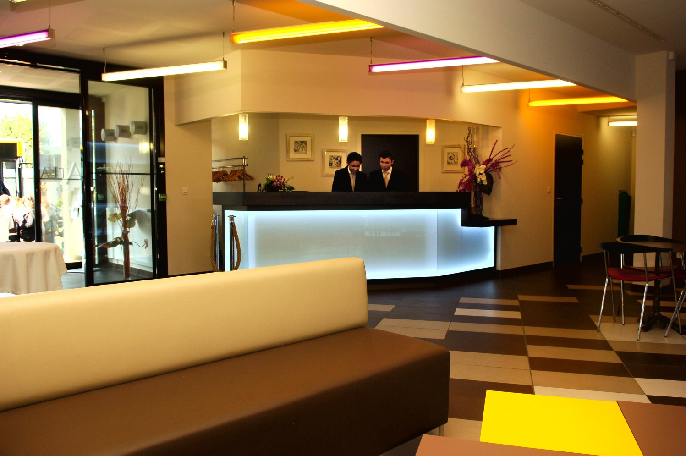
Lycée Hôtelier Sainte Anne
Le Lycée des Métiers de l’Hôtellerie Restauration Sainte Anne offre une formation d’exploration en management de l’hôtellerie restauration. Combiner études universitaires des pratiques, des stratégies de gestions et l’expérience pratique du travail aussi bien en Centre de formation qu’en mise situation concrète durant un stage.
The Sainte Anne College of Hospitality offers courses / trainings in Management of hotels and restaurants. A combination of University studies and practices, management strategies and practival work experience during studies / trainings at the college and by putting into a concrete situation during an Internship

  - (PGDHM)

Postgraduate Diploma in Hospitality Management

Postgraduate Diploma in Hospitality Management
  - (PGDHM)

  - Diplôme d'études supérieures en gestion hôtelière
  - Lycée des Métiers Sainte Anne
Le lycée des métiers Sainte-Anne incite chacun à l’Excellence dans les domaines de l’hôtellerie, la restauration, la pâtisserie et l’œnologie.
The Sainte Anne College of Hospitality encourages everyone to achive the excellence in the domain of Hotel Managemnt, Restauration, Bakery / Pastery and Oenology

Une ÉQUIPE pluridisciplinaire
A MULTIDISCIPLINARY TEAM
- Enseignants certifiés
- Certified Trainers / teachers
- Professionnels de l’Hôtellerie et Restauration
- Professionals from Hotel and Restaurant Industry

Des equipements Pedagogiques
Educational Equipments at the College
- Cuisines Pédagogiques
- Training / learning Kitchens
- Cuisines Professionnelles
- Professional Kitchens
- Reastaurants Pédagogiques
- Training / Application Restaurants
- Pâtisserie
- Bakery / Pastery Making
- Chocolaterie
- Chocolate Making
- Centre de documentation et Information
- Center for documentation and information
- Salles Multimédia
- Multimedia Classrooms

An higher specialised post graduate Diploma in hospitality management

Un dispositif de 18 mois :
duration of 18 months

- 12 mois en France au Lycée Sainte Anne (1242 h)
Le Lycée des Métiers de l'Hôtellerie restauration Sainte Anne offre une formation en Management d'hôtellerie restauration. Combiner des études universitaires, des pratiques, des stratégies de gestion et l'expérience du travail aussi bien en Centre de formation qu'en mise situation concrète en stage
- 12 months in France at Lycée Sainte Anne (Taught in English -1242 hours)
- 2 périodes de stages dans des entreprises en France (420 h)
- 2 in-company training terms in French organisations (420 hours)
- 6 mois de stage dans des établissements français de prestige
6 months internship in France at prestigous establishments

Évaluation des acquis Évaluation or exams to pass
Laerning assessments
- Français
French Language
- Bureautique
MS office
- Gestion commerciale
Commercial Management
- Finance et gestion
Finance and Management

Programme en France :
Program in France :
Accueil 1 semaine : 30 h - Reception and hosting students : 30 hours
- Administratif (Assurances, Offi,…)
- Administration (Insurance, Social Security, Registeration at French Immigration Office, Opening Bank account and General information of coty and student life)
- Hébergement…
- Accomodation

Prérequis 3 semaines : 90 h - Prerequisites - 3 weeks (90 hours)
- Français
French Language

- Gestion du temps
Time Management

- Culture juridique
Legal Culturel

- Système d'information comptable et financière
Information system on accounting and Finance

- Techniques de communication
Communication technices

- Visites d’entreprises
Company Visits

Formation: 37 semaines: 1120 h -37 weeks training of 1120 hrs
- TECHNIQUES FONDAMENTALES EN HÔTELLERIE RESTAURATION FRANÇAISE (50 % de la formation)
Fundamental techniques in French Hotels and Restaurants.(50% of the trainings)

  - Cuisine Française Régionale
Regional French Cuisine

  - Pâtisserie Française
French bakery

  - Œnologie
Know how of wines - Oenology

- MARKETING DE L’HÔTELLERIE DE LUXE
Marketing of luxery hôtels

  - introduction à la gestion en hôtellerie et tourisme européen
Introduction to the European hotels and tourism

  - Attentes et comportement de la clientèle grand luxe
Demand and behavior of high end clients.

  - Univers et codes dans l’hôtellerie de luxe
The universe and its codes in luxury hotels

  - Positionnement, segmentation et cibles
Positioning, segmenting and classing

  - Gestion commerciale
Commercial Management

  - Finance et gestion
Finance and Management

  - E-marketing

- MANAGEMENT
  - Gestion des ressources humaines
HR Management

  - Management d’équipes
Team management

- QUALITÉ DU SERVICE
Service quality

- Exigences du service et comportements attendus
Expected needs and service behavior

- Relations clientèle
Client Relations.

- Gestion de Service à la clientèle
Managing service to the clients.

- Communications professionnelles
Professional communication.

- Comportement du consommateur
Consumer behivor.

- PROJETS PERSONNELS ET PROFESSIONNELS
Personal and professionnel projects.

- Projets de groupe en situation réelle
Group project on real situation.

- Mémoire professionnel
Professionnel memory report.

- Stage de 6 mois en entreprise
6 months internship

- Préparation intensive aux recrutements
Intensive prepartion for job placements.

Inscription
Registeration to be done at Lycée Sainte Anne, Goa - India

ENTRÉE : Mars 2017 en France
Intake : March 2017 in France.

)

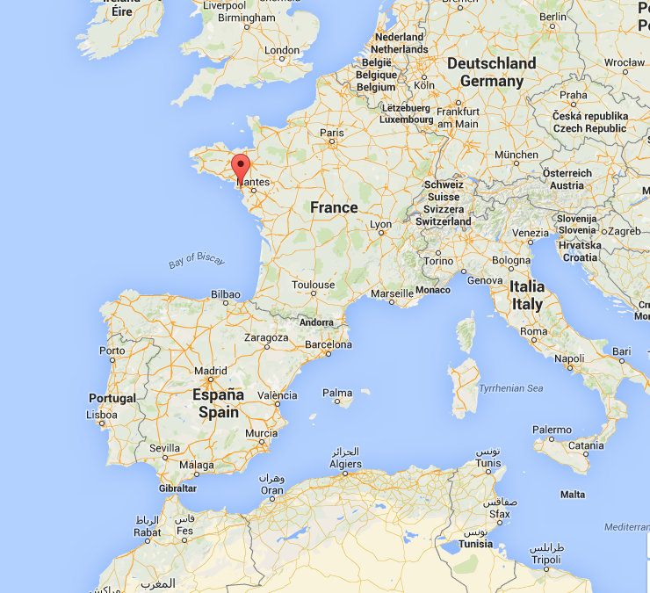

Lycée Hôtelier Sainte Anne
250 boulevard Laënnec
BP 337
44615 SAINT NAZAIRE CEDEX

Téléphone : 02 40 17 12 00
www.lycee-sainte-anne.fr

